Title:**测试用例-新车申请用例**

**Created by: jwh**

**Date:2019-04-30**

|  |  |  |
| --- | --- | --- |
| **Modified By** | **Date** | **Comments** |
|  |  |  |
|  |  |  |

# Story

**AS A** 测试人员

**I WANT** 新车申请用例

**SO THAT** 实现新车申请

## IntroDduction

# Business rules

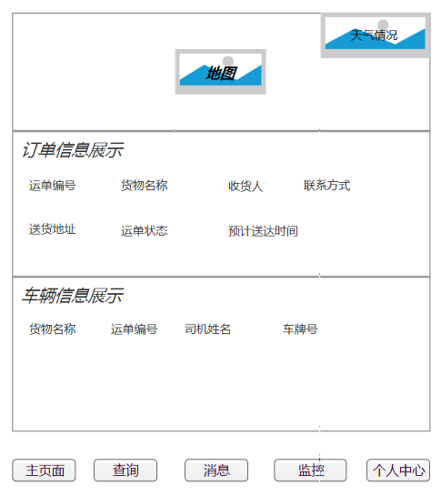

**图1 主界面**

1. **新车申请界面**
2. **界面详见mockup**

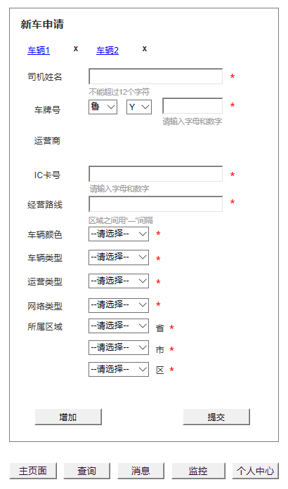

**图2 新车申请界面**

1. **逻辑条件**
2. 点击图1 （主界面）下方的查询按钮，会在按钮上方弹出相关的系统管理链接，点击新车申请，进入如图2 （新车申请界面）。
3. 该界面标注红色星号的都为必填选项，条件约束都在输入框下方，提示信息如图所示。
4. 如果用户输入的字段不符合约束条件，当失去焦点的时候，就会弹窗提示用户“输入有误请重新输入”。
5. 车牌号中的前两个字符，需要用户通过下拉列表进行选择。
6. 所属区域中，用户必须按省、市、区依次选择，如果用户未选择前一级，则该下拉框中用户无法进行选择；当用户选择省份后，市级下拉框会自动显示相应省份的市，区同理。
7. 当用户需要添加多辆车时，可以点击“增加”按钮。
8. 当前页面信息无误后，点击增加按钮，会重置当前页面，并在左上角增加如图所示的“车辆2”，如需再次添加同上述操作，左上角增加“车辆3”，依次类推。
9. 如果用户需要删除车辆申请信息，可以点击“车辆1 车辆2”后面的‘×’，点击后弹窗提示“是否确认删除该车辆信息”，点击确定移除该车辆并刷新页面。
10. 当用户填写全部信息后，点击“提交”按钮，提交信息，并退回图1 （主界面）。

**二．日志数据**

日志用于记录用户的操作记录，将用户的操作记录存储于数据库。